○三郷町自主防犯組織事業補助金交付要綱

平成２６年３月２５日

告示第３号

（目的）

第１条　この要綱は、町内の自主防犯組織に対し、自主防犯組織事業補助金（以下「補助金」という。）を交付することにより、町民の防犯意識の向上及び地域における自主防犯活動を促進することを目的とする。

（定義）

第２条　この要綱において、「自主防犯組織」とは、１０人以上の町内在住者により構成される団体で、町内において自主的かつ継続的に次に掲げる防犯活動を実施している団体をいう。

(1)　地域におけるパトロール活動

(2)　通学路における安全指導

(3)　その他安心安全なまちづくりを推進する地域の防犯活動

（補助事業）

第３条　補助金の交付の対象となる事業（以下「補助事業」という。）は、自主防犯組織が行う次に掲げる事業とする。

(1)　パトロール・見守り活動に関する事業

(2)　研修活動に関する事業

(3)　啓発活動に関する事業

(4)　青色防犯パトロール活動に関する事業

(5)　その他町長が特に認める事業

（補助対象経費等）

第４条　補助金の交付の対象となる経費（以下「補助対象経費」という。）及び補助金の額は、別表のとおりとし、１０万円を上限として町長が予算の範囲内において定める額とする。ただし、１自主防犯組織に対する補助は、１会計年度１回とする。

（令２告示６・一部改正）

（補助金の交付申請）

第５条　補助金の交付を受けようとする自主防犯組織の代表者（以下「申請者」という。）は、自主防犯組織事業補助金交付申請書（第１号様式）に次に掲げる書類を添えて、町長に提出しなければならない。

(1)　事業計画書（第２号様式）

(2)　見積書の写しその他補助対象経費の内容が確認できる書類

(3)　車検証の写し（青色防犯パトロール活動に限る。）

(4)　団体の構成員名簿

(5)　その他町長が必要と認める書類

（補助金の交付決定）

第６条　町長は、前条の規定による補助金の交付申請があったときは、その内容を審査し、適当と認めたときは、補助金の交付を決定し、自主防犯組織事業補助金交付決定通知書（第３号様式）により申請者に通知する。

（事業計画の変更）

第７条　前条の規定により補助金の交付の決定を受けた申請者（以下「補助事業者」という。）は、事業計画を変更しようとするときは、自主防犯組織事業変更承認申請書（第４号様式）に次に掲げる書類を添えて、あらかじめ、町長の承認を受けなければならない。

(1)　変更前の事業計画書

(2)　変更後の事業計画書

(3)　見積書の写しその他補助対象経費の変更内容が確認できる書類

２　町長は、前項に規定する申請書を受理したときは、その内容を審査し、事業計画の変更がやむを得ないものと認めるときは、自主防犯組織事業変更決定通知書（第５号様式）により補助事業者に通知する。

（実績報告）

第８条　補助事業者は、補助事業を完了したときは、自主防犯組織事業実績報告書（第６号様式）に次に掲げる書類を添えて、速やかに町長に報告しなければならない。

(1)　事業報告書（第７号様式）

(2)　補助対象経費の領収書

(3)　補助事業の実施が確認できる写真

(4)　その他町長が必要と認める書類

（補助金の額の確定）

第９条　町長は、前条の規定による報告を受けたときは、その内容を審査し、補助事業が適正に実施されていると認めるときは、交付すべき補助金の額を確定し、自主防犯組織事業補助金確定通知書（第８号様式）により補助事業者に通知する。

（補助金の請求）

第１０条　補助事業者は、前条の規定により通知を受けたときは、自主防犯組織事業補助金請求書（第９号様式）を町長に提出しなければならない。

（補助金の返還）

第１１条　町長は、補助事業者が偽りその他不正な手段により補助金の交付を受けたと認めるときは、その全部又は一部を取り消すことができる。

２　町長は、補助金の交付の決定を取り消した場合において、補助事業の当該取消しに係る部分に関し、既に補助金が交付されているときは、補助事業者に対して、期限を定めて、その返還を命ずるものとする。

（その他）

第１２条　この要綱に定めるもののほか、補助金の交付に関して必要な事項は、町長が別に定める。

付　則

この告示は、平成２６年４月１日から施行する。

付　則（令和２年２月３日告示第６号）

この規則は、令和２年４月１日から施行する。

別表（第４条関係）

（令２告示６・一部改正）

|  |  |  |
| --- | --- | --- |
| 補助事業 | 補助対象経費 | 補助金の額 |
| パトロール・見守り活動 | パトロール・見守り活動に要する経費、防犯灯の点検活動に要する経費（帽子、ジャンパー、ベスト、腕章、のぼり、誘導灯、懐中電灯、乾電池、保険料等をいう。）、安全マップの作成に要する経費（備品等の購入費、印刷費等をいう。） | 補助対象経費の3分の2以内の額 |
| 研修活動 | 自主防犯活動の知識向上を目的とする研修会の開催又は参加に要する経費（講師謝礼、資料購入費、印刷費、研修参加費用、会場使用料等をいう。） |
| 啓発活動 | 自主防犯活動の意識向上を目的とする活動に要する経費（啓発用チラシ、パンフレット等の印刷費、資料の購入費等をいう。） |
| 青色防犯パトロール活動 | 青色回転灯を装備した自動車による防犯パトロールに要する経費 | 1自主防犯組織につき3万円 |
| その他 | 町長が特に認めるもの | 補助対象経費の3分の2以内の額 |

備考　補助金の額に１００円未満の端数が生じるときは、これを切り捨てるものとする。

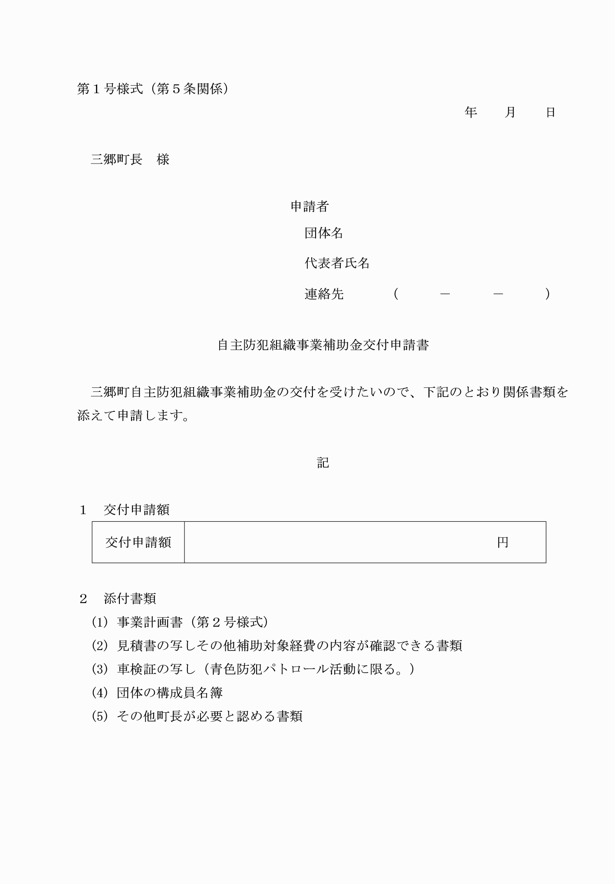

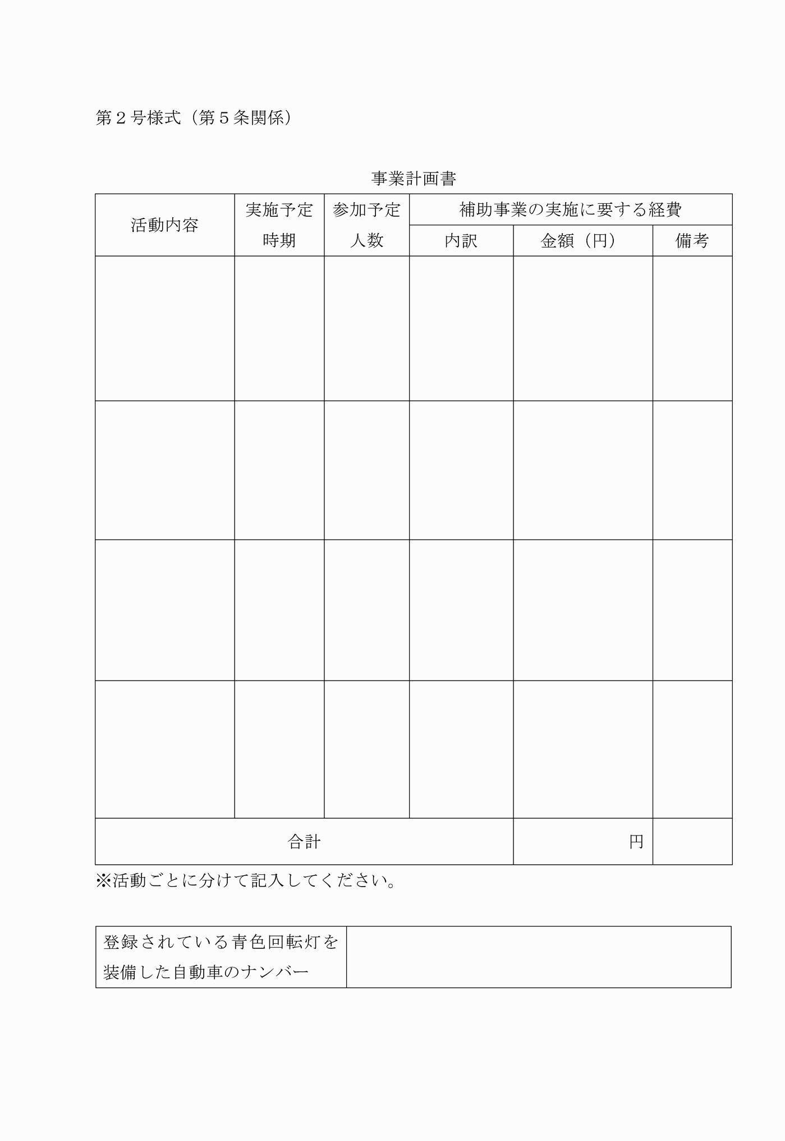

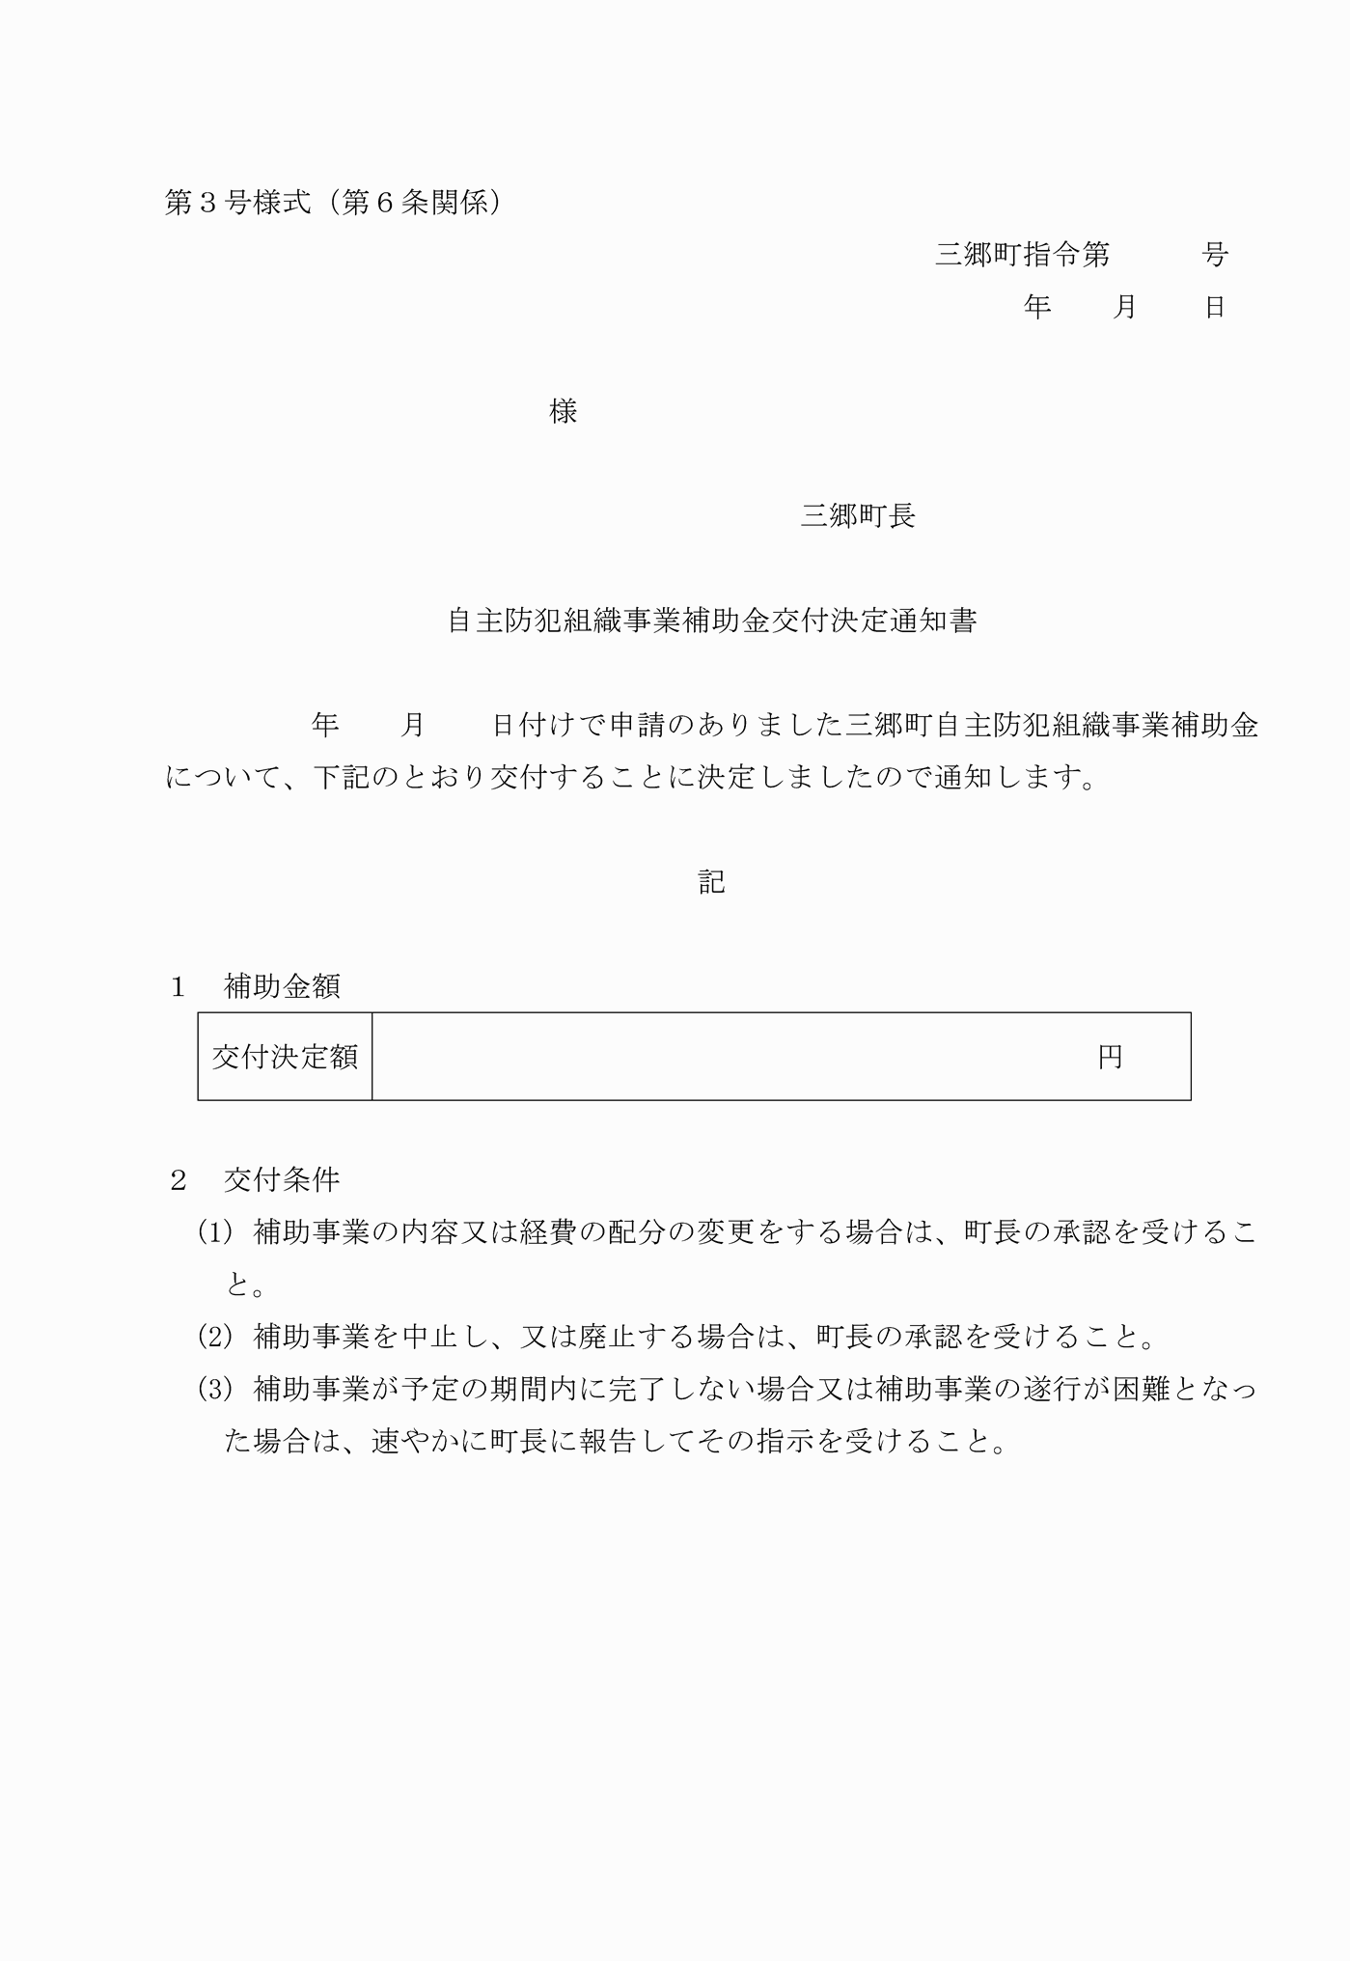

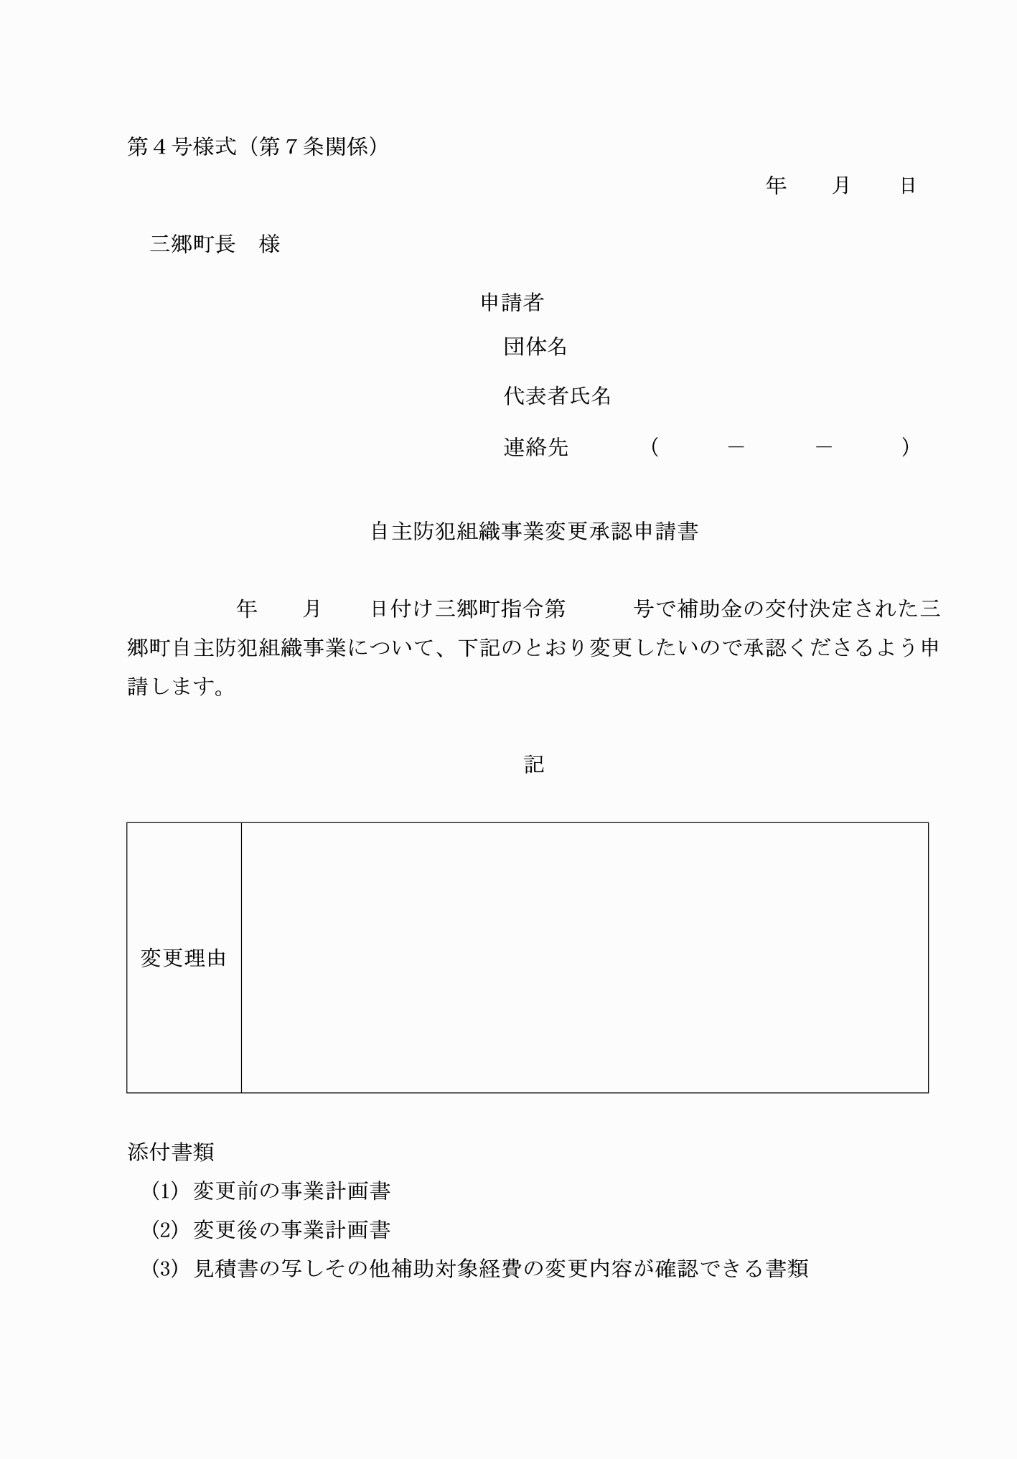

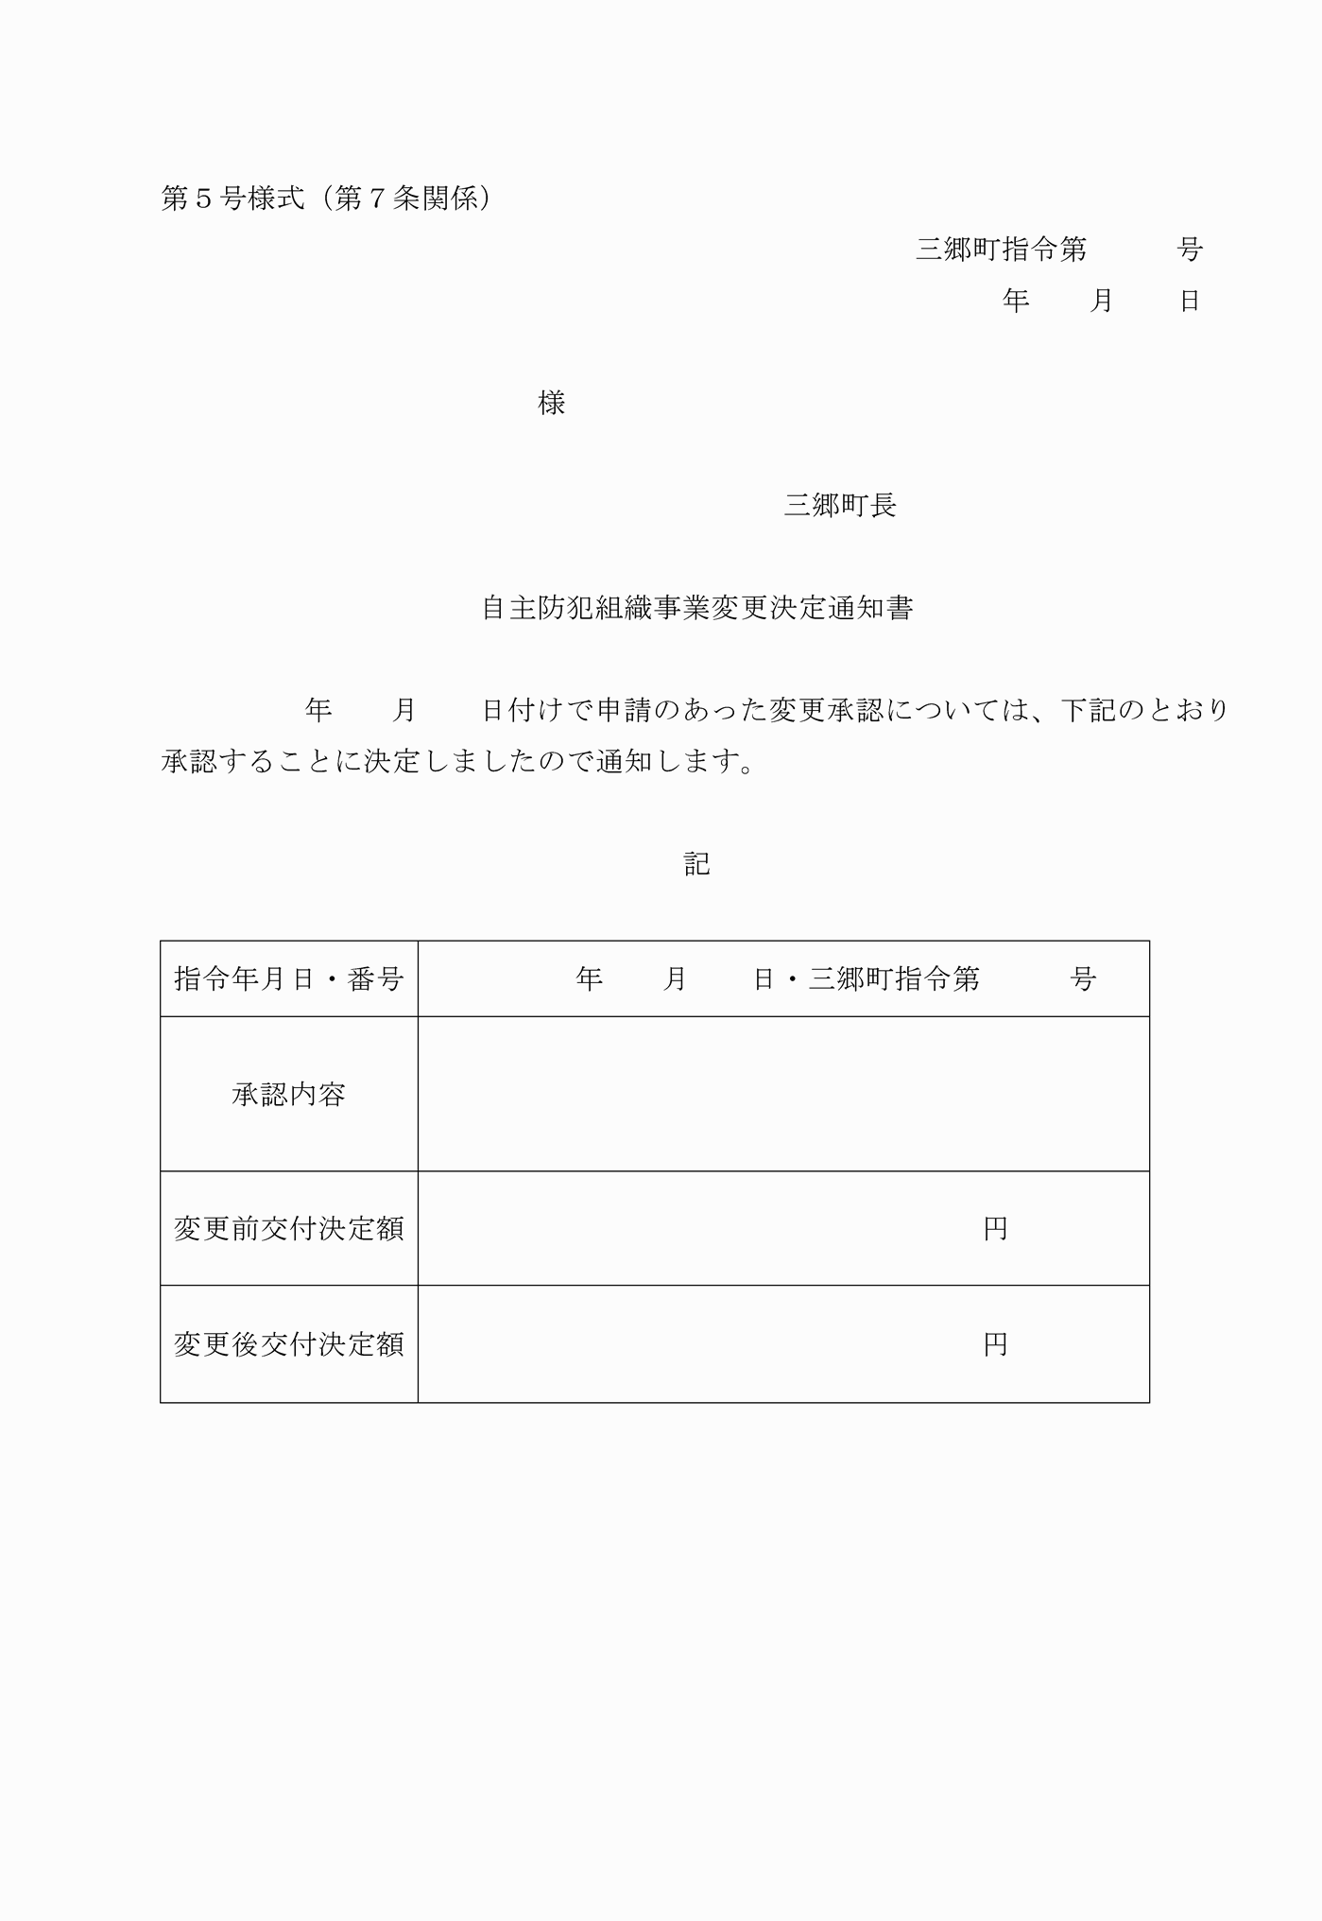

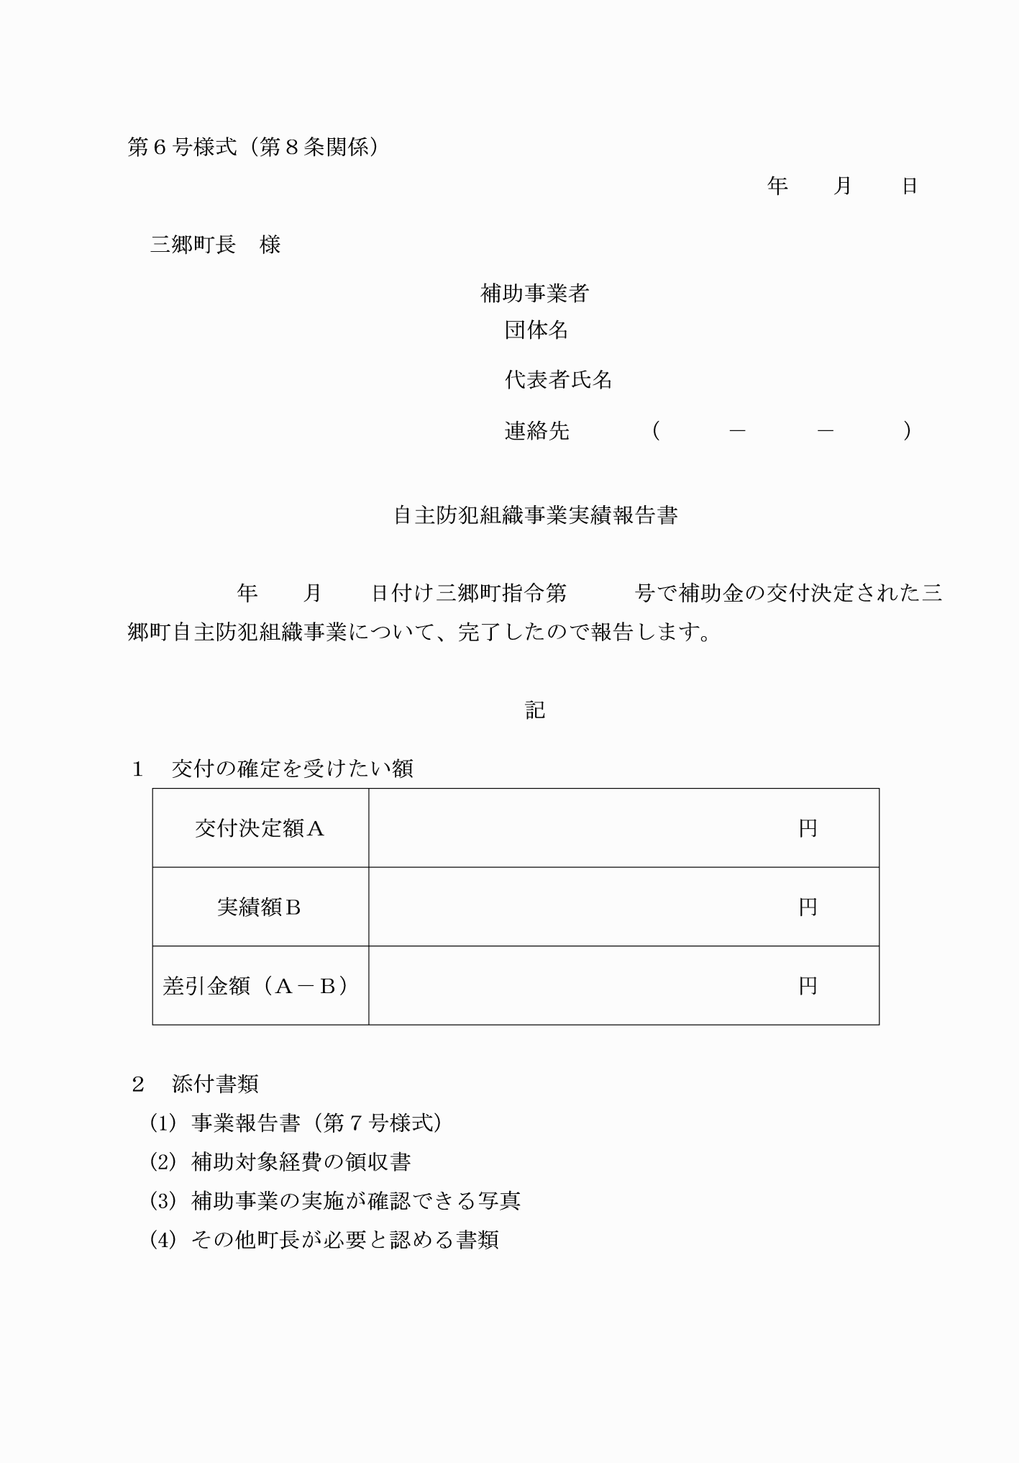

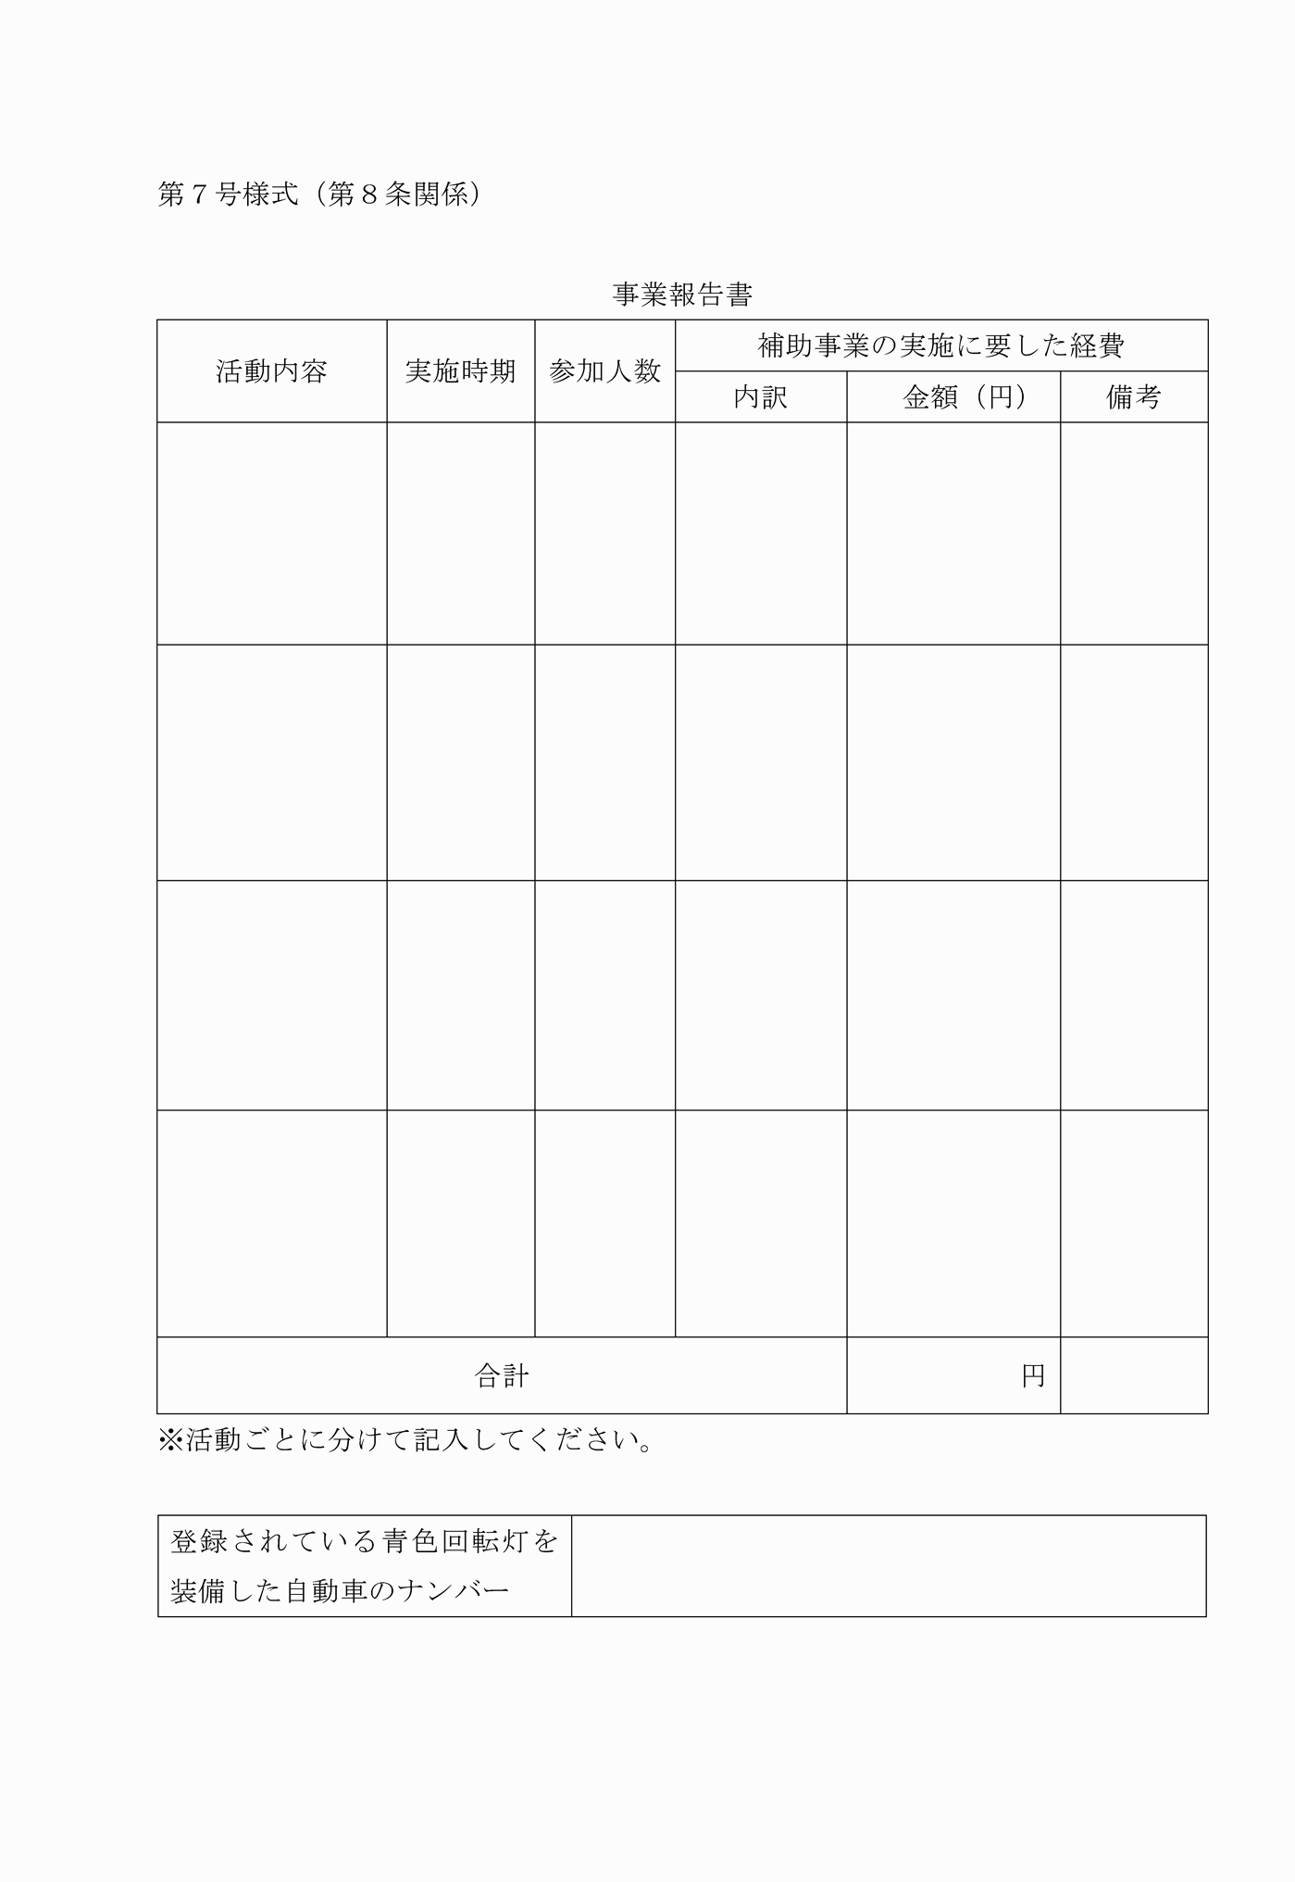

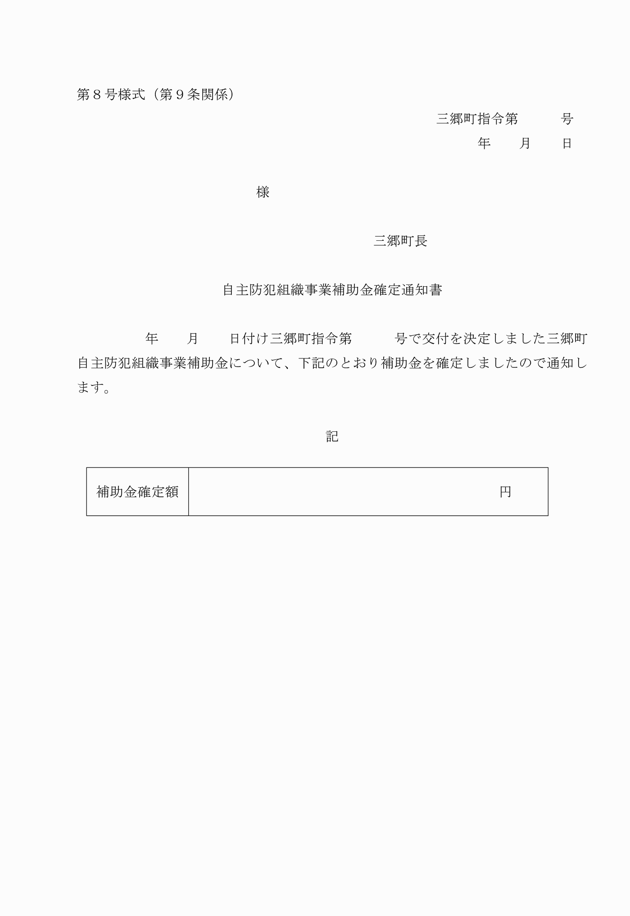

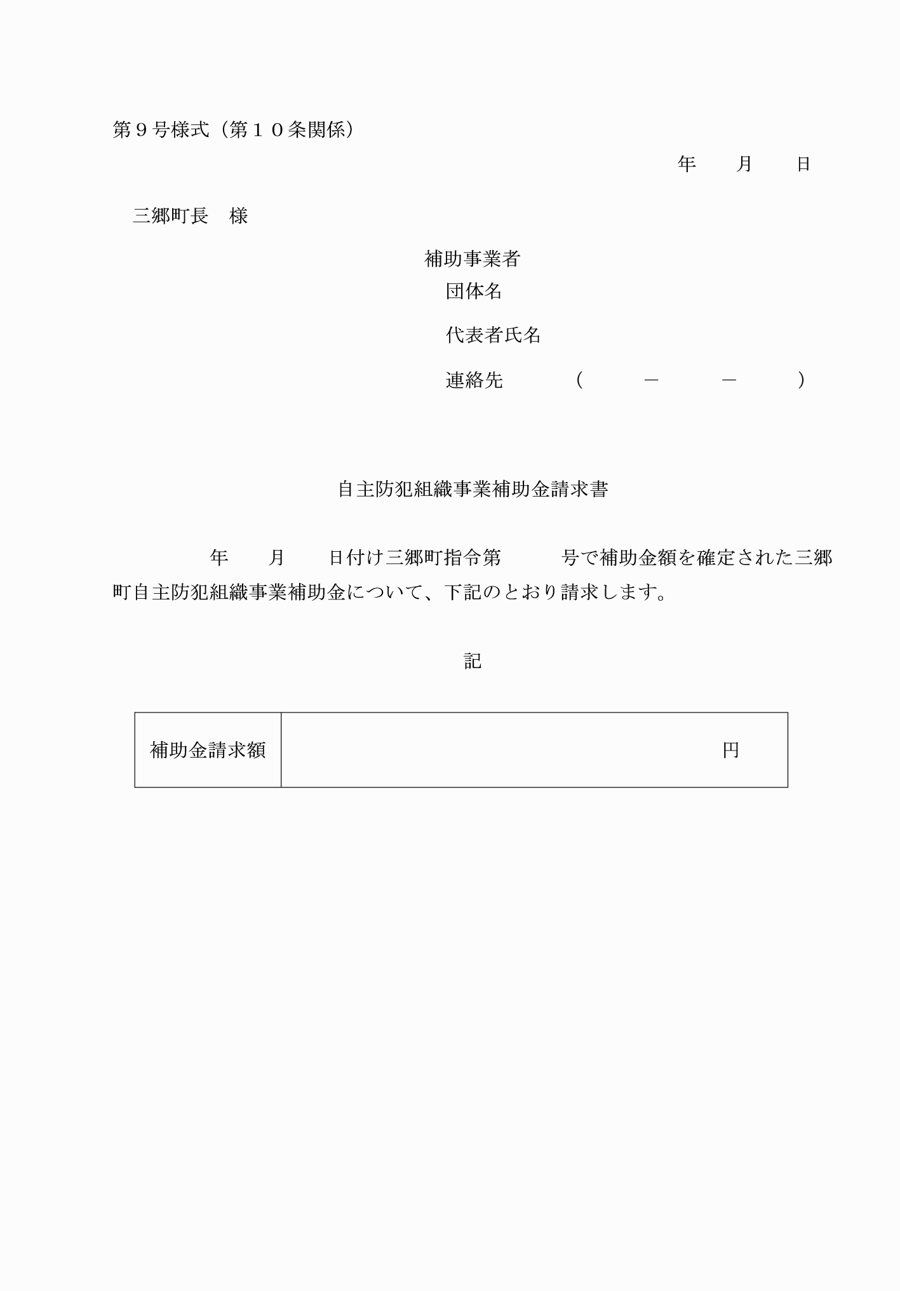

第１号様式（第５条関係）

第２号様式（第５条関係）

第３号様式（第６条関係）

第４号様式（第７条関係）

第５号様式（第７条関係）

第６号様式（第８条関係）

第７号様式（第８条関係）

第８号様式（第９条関係）

第９号様式（第１０条関係）